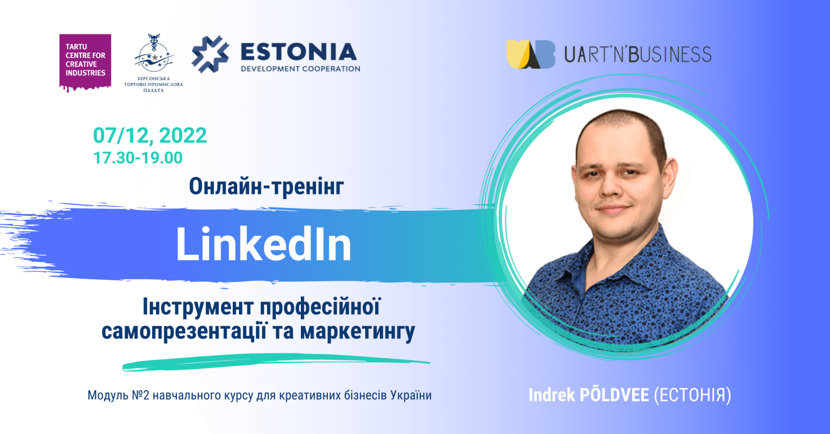
Онлайн-тренінг «LinkedIn. Інструмент професійної самопрезентації та маркетингу»
Модуль №2/5 навчального курсу для креативних бізнесів України
07 грудня 2022, 17.30-19.00
LinkedIn – це вже давно не просто соцмережа для ділового спілкування. Сьогодні це потужний, дієвий інструмент для пошуку нових клієнтів. Якщо активно працювати з профілем, це дасть відчутний поштовх бізнесу. Ви дізнаєтеся, як правильно оформити і вести профіль та опануєте етикет спілкування в цій мережі, навчитеся користуватися перевагами LinkedIn для особистого бренду та для вашого бізнесу.
Цей тренінг – для вас, якщо вам цікаво:
- Створити / вдосконалити особистий профіль у LinkedIn,
- Опанувати тонкощі спілкування в цій мережі,
- Зробити свій професійний профіль таким, що запам’ятовується,
- Побудувати стратегію розвитку бізнесу в LinkedIn,
- Навчитися використовувати LinkedIn для маркетингу та продажів,
- Навчитися будувати довірчі відносини з потенційними клієнтами.
Мова тренінгу: АНГЛІЙСЬКА (без перекладу)
Участь безкоштовна
Лектор: Індрек Пилдвее (Indrek Põldvee), засновник компанії B2BGROWTH, стратег по роботі з LinkedIn. Розвиваючи стартап Sorry as a Service у 2015-2019, успішно використовув LinkedIn як інструмент продажів та залучення важливих для компанії клієнтів (Pipedrive, Transferwise тощо). Сертифікований коуч і лектор, має 4-річний досвід менторінгу. Акцентує увагу на практичній стороні навчання.
Дата: 07.12.2022
Час: 17.30-19.00
Платформа: ZOOM
Реєстрація: https://forms.gle/XZN4BuPVmNeep1Rh8
Контакти: Ксенія Карпенкова, керівник проєкту, представник Херсонської ТПП в Естонії, WhatsApp/Telegram: +372 51979113, e-mail: uartnbusiness@gmail.com
Facebook-сторінка Проєкту UArt’n’Businress: https://www.facebook.com/profile.php?id=100087237909775

Тренінг «LinkedIn. Інструмент професійної самопрезентації та маркетингу» – це другий з п’яти модулів навчального курсу для креативних бізнесів України естонсько-українського проєкту UArt'n'Business. Мета цього курсу – допомогти українським підприємцям креативних галузей економіки побудувати міцний бізнес та вийти на ринки ЄС.
П’ятеро найактивніших учасників навчального курсу (учасники мінімум перших трьох з п'яти модулів) матимуть змогу відвідати Естонію у складі бізнес-місії та презентувати там свою продукцію або послуги.
Проєкт UArt'n'Business з 2021 року реалізується Тартуським центром креативних індустрій (Естонія) та Херсонською торгово-промисловою палатою, за фінансової підтримки Програми розвитку співробітництва та гуманітарної допомоги Міністерства закордонних справ Естонії.

